Donner: Frühgeschichte Israels

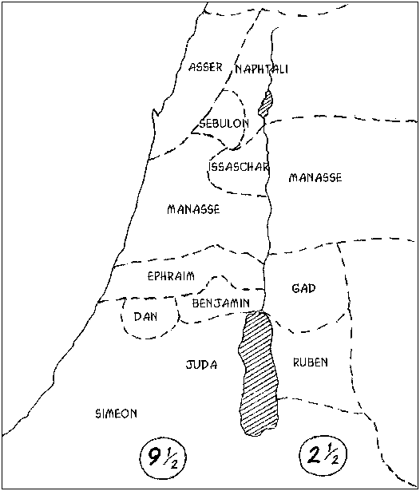
Josua: Ephraimit, erst Diener, dann Nachfolger Moses bei der Landnahme. Nach A. Alt ist er aufgrund der Grabestradition (Jos 24,30; Ri 2,9) tatsächlich vom Stamm Ephraim und hat aufgrund seiner Rolle bei Gibeon (Jos 10) die Funktion eines charismatischen Führers (wie Richter), der mit der Zeit auch andere Traditionen zugeschrieben werden. Oder gleich Figur der südl. Rahelgruppe (Benjamin, Ephraim).

Stämme: es gibt Abhandlungen über Stämme (Num 32; 33,50-34,29; Jos 13-19) und Stammesspruchsammlungen (Gen 49, Dtn 33 und Ri 5,14-18). Es sind oft historisch gewachsene Texte und historisch schwer zu erfassen.

Formen und Ordnungen des vorstaatlichen Israels: Keine außerbibl. Quellen, nur Richter, Josua und 1. Sam 1-6. a) kein amphiktyonisches Zentralheiligtum, sondern zahlreiche JHWH-Heiligtümer (nicht immer deutlich von anderen Kulten getrennt, einige mit überregionaler Bedeutung: Tabor, Silo) b) es kommt zur Bildung einer JHWH.Priesterschaft, jedoch nicht festgeformt und unter Aufnahme kanaanäischer Kulte und Formen c) es wurden kanaanäische Rechtstraditionen übernommen (Bundesbuch), jedoch JHWH zugeschrieben d) kleine Richter widmen sich der Pflege des Gottesrechtes, jedoch partikular, wird später gesamtisrael. Tradition e) segmentäre Lineagesellschaft (basiert auf Großfamilien), die Gesellschaft definiert und gliedert sich über fiktive Genealogie zu einem gemeinsamen Urahn. Aversion gegen Zentralgewalt, egalitäre Strukturen f) Heerbann für größere Schlachten, begrenzt auf Stämme, jedoch gibt es Koalitionen. JHWH ist der Kämpfende und ihm gebührt der Sieg g) Familien sind patriarchalisch organisiert, bei größeren Gruppen Ältestengremium, das in Notsituation Führer wählt
⇨ Segmentäre Gesellschaft: akephale Struktur = Fehlen einer zentralen Spitze. Aber Gleichheits-bewusstsein in Afrika findet sich nicht im AT (hoher Wert des Erstgeborenen) ⇨ Vorstaatlicher Stämme-verband und segmentäre Gesellschaft schließen sich nicht aus. Israelitisches Einheitsbewusstsein ist durch religiöse Komponente zu definieren (gemeinsame JHWH-Verehrung und verbindliches Recht).

Amphiktyonie Martin Noth: Das System der zwölf Stämme Israels (1930)
Die Zwölfzahl ist konstitutiv für die Geschichte (älter mit Levi und Joseph, jünger mit Ephraim und Manasse und ohne Lev)i. Als Analogie sieht Noth die griechische „Amphiktyonie“ (A.), einen Bund von Stämmen oder Städten, die einen gemeinsamen Kult an einem Zentralheiligtum aufrechterhalten. Dieser These kommt entgegen, dass es der JHWH-Glaube ist, der die Stämme Israels eint. Als Zentralheiligtum diente die Bundeslade, die an verschiedenen Orten verehrt wurde (Sichem, Gilgal, Bethel, Silo). Die Hypothese hat eine große Wirkungsgeschichte, jedoch spricht auch einiges gegen sie. Es gab nie eine A. mit wechselnden Ort oder nur einem Kultgegenstand. Außerdem ist nicht gesichert, dass die Lade mehr als regionale Bedeutung hatte und erst David sie religionspolitisch nutzte. Es gab keine A. mit nomadischer Vorgeschichte, außerdem ist nicht klar, ob nicht der kultischen A. eine politischer Verbund vorausgegangen war.
Es spricht vieles für einen politischen Verbund, da auch andere vormonarchischen Verbünden der Region ähnlich strukturiert waren. Dieser Verbund könnte eine Ordnungsmacht geschaffen habe, die eine Ebene über die Sippen und Stämme angelegt war und so half Interessen unter genealogischen Aspekten zu vereinen. Es gab weiterhin eine Eigenständigkeit, jedoch wurde in z.B. Kriegen zusammengearbeitet. So war nicht der JHWH-Glaube von Bedeutung (Israel enthält auch den Gott El im Namen), sondern die politische Zusammenarbeit. Die 6 oder 12 Zahl war jedoch auch als Ganzheit von großer Bedeutung und an ihrem Zustandekommen wurde festgehalten. Der JHWH-Glaube scheint den späteren engeren Zusammenhalten (neben dem genealogischen) geboten zu haben und hat das Volk wohl erst konstituiert. Es bleibt jedoch offen, warum einige Stämme der Region nicht dazugehörten, wie es zu der monarchischen Staatenbildung kam und ob es die Größe Israel vorstaatlich gab oder ob der kanaanäische Städtequerriegel immer trennend gewirkt hat.

